Башҡортостан Республикаhы  Ауырғазы районы  муниципаль районының  Өршәк ауылСоветы  ауыл биләмәhехакимиәте  Ленин урамы, 56б, Иҫке Әпсәләм ауылы, 453477,  тел.(факс) 8(34745)2-71-31  E-mail: cel-pos20@ufamts.ru | 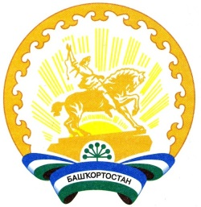 | Республика Башкортостан  Администрация сельскогопоселенияУршакскийсельсоветмуниципальногорайонаАургазинскийрайон  Ленина ул., 56, с.Староабсалямово, 453477, тел.(факс) 8(34745)2-71-31  E-mail: cel-pos20@ufamts.ru

РЕШЕНИЕ
Совета сельского поселения Уршакский сельсовет муниципального района Аургазинский район Республики Башкортостан

О Ревизионной комиссии Совета сельского поселения
Уршакский сельсовет муниципального района Аургазинский район
Республики Башкортостан

В соответствии со ст.18 Устава сельского поселения Уршакский сельсовет муниципального района Аургазинский район Республики Башкортостан, положением о ревизионной комиссии Совет сельского поселения Уршакский сельсовет муниципального района Аургазинский район Республики Башкортостан 28 созыва решил:
сформировать Ревизионную комиссию Совета сельского поселения Уршакский сельсовет муниципального района Аургазинский район Республики Башкортостан в следующем составе:
- Абуталипова Римма Римовна (посогласованию);
- Каримов Ришат Фанисович – депутат округа № 7;
- Ибрагимова Винера Абдулловна (по согласованию).

Глава сельского поселения
Уршакский сельсовет
муниципального района
Аургазинский район
Республики Башкортостан Абдрахманов Р.И.

с. Староабсалямово
16 сентября 2019 г.
№ 1/16

